單元一＆二：職安與職災＋門市術科：三聯式手開式統一發票
⛧可使用計算機
一、是非題，根據題目填上o或x，每題2分，共30分
1.( )安全與生產效率有極為密切的關係，安全的職場是有效率的職場。
2.( )職業衛生能夠維持並增進勞工的身心健康。
3.( )勞工不需要在合適的生理及心理條件下工作。
4.( )職業衛生的目的是在無害的工作環境，使員工保持良好的健康。
5.( )如果只是巡視的主管，進入工地不一定需要配戴安全帽，因為很快就離開。
6.( )實習時不需要留意環境安全，頭髮不綁起來會比較漂亮，指甲不剪也沒關係。
7.( )工作環境必須要裝設冷暖氣，讓工作人員能在適當的溫度下工作。
8.( )工作環境必須有緊急逃生路線以及消防設備。
9.( )餐飲服務業在送餐時不用使用托盤或推車，可以兩手同時拿很多東西。
10.( )懷孕的員工可以拒絕上大夜班。
11.( )餐飲從業人員需要配戴口罩。
12.( )工作時要注意工作或搬運的姿勢，以免造成職災疾病。
13.( )使用會發出極大聲響的工具時，需要配戴相關的設備，如：隔音耳罩等。
14.( )如果需要到高處作業，有另外一人在下面幫忙看顧即可。
15.( )職場上如果遭遇性騷擾需要馬上反應。

二、選擇題，每題2分，共30分
1.( )電子發票之載具可分為多元載具與共通性載具，下列何者不屬於多元載具？
①聯名卡 ②悠遊卡 ③手機號碼條碼 ④會員卡。
2.( )下列四種因果關係，何者是正確的？a.顧客滿意 b.為商店創造價值 c.為顧客創造價值 d.建立顧客
關係 ①a→b→c→d ②c→a→d→b ③c→a→b→d ④ d→b→c→a。
3.( )目前行動電話廣告大多以青少年的喜好方式呈現，此種經營管理哲學稱為
①銷售導向 ②行銷導向 ③生產導向 ④商品導向 。
4.( )下列零售功能何種效應是不會產生的？ ①促銷效應 ②形式效應 ③時間效應 ④持有效應。
5.( )下列何者非門市商品銷售好壞的判斷指標？ ①淨利比 ②銷售比 ③商品迴轉率 ④毛利率。
6.( )就通路策略之階層而言，觀光果園或土雞城餐廳是屬於
①零階通路 ②一階通路 ③二階通路 ④三階通路 。
7.( )門市販售一般商品的內容物標示，其應符合的法規下列何者為非？
①商品標示法 ②消費者保護法 ③公平交易法 ④藥事法。
8.( )下列有關零售業品牌決策的方式何者為非？ ①個別品牌 ②家族品牌 ③通路品牌 ④聯合品牌 。
9.( )下列何者為購物中心較成功的經營方式？
①以購物為主爭取坪效 ②以休閒娛樂為主，購物為輔 ③商店種類平衡，滿足消費者購物需求 ④以
購物及住宿為主，休閒娛樂為輔 。
10.( )有關連鎖門市經營的特質，下列何者為非？
①管理制度化 ②服務標準化 ③企業識別一致化 ④分工常態化 。
11.( )下列何種零售業營業時間24小時全年無休？ ①西藥房 ②便利商店 ③雜貨 店 ④電器行 。
12.( )下列何者兼顧店舖與無店舖之銷售方式？
①蝦皮拍賣網站賣服飾 ②飛機 上推著免費餐車的空中小姐 ③7-Eleven門市內的預購目錄 ④街
上推銷商品的直銷人員。
13.( )門市進行販賣業務接待顧客時，要等待時機、接待顧客，其把握的重點與 下列何項作業無關？
①情報提供 ②商品補貨 ③銷售重點 ④商品推薦 。
14.( )銷貨毛利率就是 ①費用額÷營業額 ②進貨額÷營業額 ③銷貨毛利÷營業額 ④銷貨額÷進貨額 。
15.( )以下有關綠色行銷之敘述何者為非？
①綠色行銷和傳統的社會行銷關注範 圍皆是全球性 ②綠色行銷較有長期性的開放式遠景 ③綠色
行銷著重於自然環境 ④綠色行銷重視的基本價值超過社會使用價值 。
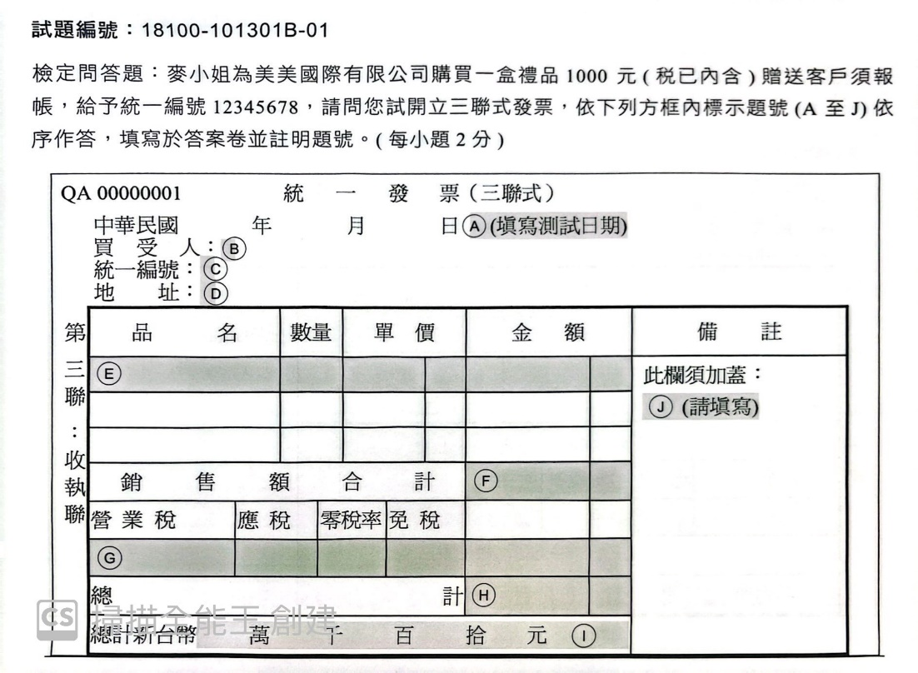
三、問答題：請將正確答案寫在黑框內，每題2分，共40分

18100-101301B-01

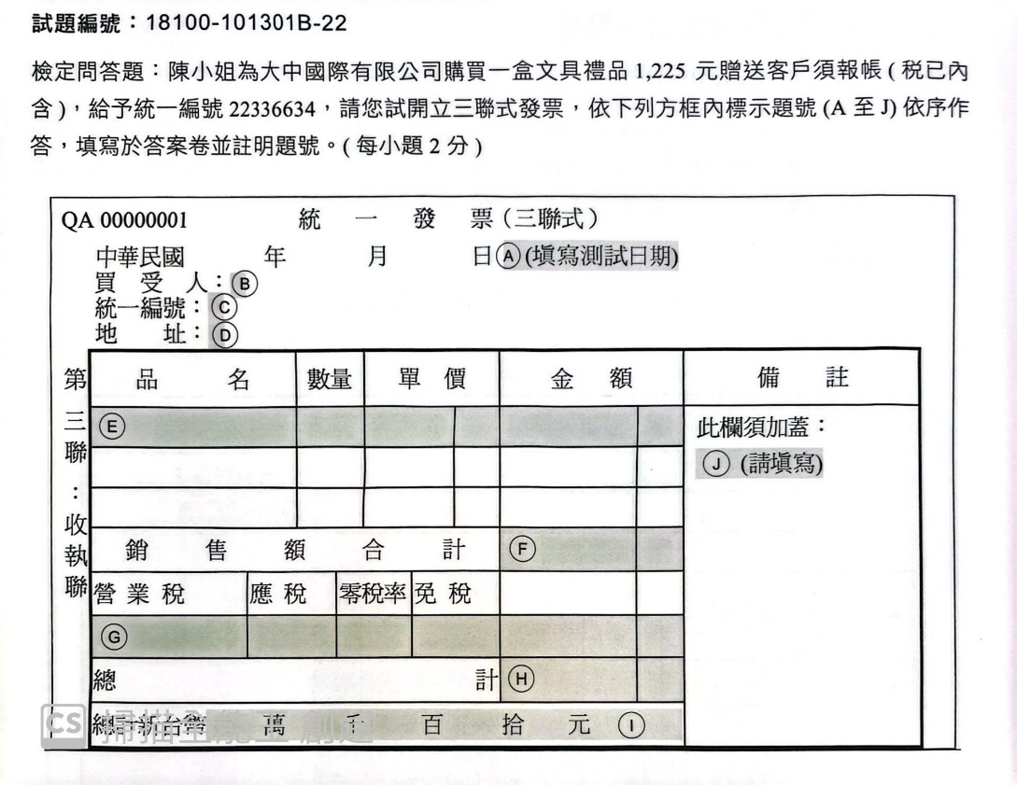

18100-101301B-22

